MİKRO DENETLEYİCİLİ PI DENETİMLİ DA MOTORU SÜRÜCÜ
DEVRE TASARIMI VE HIZ UYGULAMASI
ÖZET
Bu çalışmada, PIC 16F877 kullanılarak PI denetimli bir DA motor sürücü sistemi gerçekleştirilmiştir. PI kontrollü sistemde motor devir sayısının referans değeri izlemesi
amaçlanmıştır. Motor hızı bir takometre ile ölçülmüş, motor gerilimi ise darbe genişlik
modülasyonu (PWM) tekniği kullanılarak yarı iletkenlerle ayarlanmıştır.Deneysel sonuçlara göre,
gerçekleştirilen PIC 16F877 tabanlı PI kontrollü DA motor sürme devresinin basit, kullanışlı,
hassas ve değişik uygulamalara hemen uyarlanabilir olduğu gösterilmiştir. PWM, PIC 16F877, hız kontrolü, PI kontrol
1. GİRİŞ
Kolay kontrol edilebilme ve yüksek performans gibi üstünlüklere sahip olan doğru akım
motorlarının hızları geniş sınırlar içerisinde ayarlanabilmektedir. DA motorları endüstride hızlı
taşımacılık, elektrik trenleri, elektrikli taşıtlar ve elektrikli vinçler gibi uygulamalarda ayarlanabilir hız ve hassas konumlandırma uygulamalarında kullanılırlar. Son yıllarda teknolojik gelişmelerle birlikte ev aletleri uygulamalarında, düşük güçlü ve düşük maliyet istenen ayarlanabilir hız kontrollü yerlerde yaygın bir kullanım alanı bulmuştur.Geniş uygulama alanı bulmasının diğer bir sebebi de alternatif akım motorlarına göre kontrolünün daha kolay olmasıdır. Alternatif akım motor sürücüleri ile kıyaslandığında, DA motor sürücü devreleri hem basit, hem de ucuzdur. Sürücü tasarımı ile uygulamaya geçirilmenin daha basit olması, ayarlanabilir hız uygulamalarında doğru akım motor sürücülerini ön plana çıkarmıştır.Endüstride değişken hızlı sürücü sistemleri arasında geniş bir uygulama alanı bulabilen DA sürücülerinin uygulamasında kullanılan analog sürücüler, analog devre elemanları ile uygulanan karmaşık kontrol şemaları gibi dezavantajlara sahiptir. Yarı iletken teknolojisindeki gelişmeler mevcut olan sistemlerden daha küçük olan, daha hızlı işlem yapabilen, ekonomik ve ayarlanabilir hızlı DA sürücülerin uygulamada kullanılmasına yol açmıştır.Uygulamalarda sürücünün yanı sıra, kullanılan hız denetim sistemi de önemlidir. DA motorunun sabit hız uygulamalarında açık döngülü sistem kullanılmaz. Bu sistemlerde yükle motor gerilimindeki ve motor devir sayısındaki değişiklikler dikkate alınmadığından, yük durumuna göre devir artar veya azalır. Bu nedenle, sabit hız uygulamalarda açık döngülü sistem tercih edilmeyip,bunun yerine kapalı döngü sistemleri kullanılır.
Bu çalışmada Microchip’in PIC serisi 16F877 denetleyicisi kullanılmıştır.Bu denetleyicilerin üretim amacı çok fonksiyonlu lojik uygulamalarının hızlı ve ucuz bir denetleyici ile yazılım yoluyla karşılanmasını sağlamaktadır.Bu denetleyici 8031 ve 8051 ailesine göre fiyat, çevre birimleri,kolay programlama ve kullanım esnekliği gibi üstün özelliklere sahiptir.

2. DA MOTORLARININ HIZ DENETİMİ
DA motorlarýnýn genel kontrol prensipleri temel ilişkilerden elde edilmektedir. Şekil.1’de bir DA motoruna ait eşdeğer devre verilmiştir.
Bu eşdeğer devrede;
Va = Endüvi gerilimini(V)
Ia = Endüvi akımı(A)
Ra = Endüvi devresi direncini (Ω)
Ea = Endüvi sargılarında endüklenen gerilimi(V)
Rf = Uyartım devresi sargı direncini (Ω)
Vf = Uyartım devresi gerilimini(V)
If = Uyartım devresi akımı(A) göstermektedir.
Endüvi gerilimi veya zıt e.m.k. eşitlik 2.1 ile tanımlanabilir.
E_{a=}V_{a}-I_{a}*R_{a} (2.1)
veya kutup aksı ve açısal hız cinsinden eşitlik 2.2 ile tanımlamak mümkündür.
E_{a}=K*φ_{f*W} (2.2)
Burada;
K = Makina sabitini
φ_{f} = Bir kutbun manyetik akısını (Wb) f
W= Açsal hızı (rad/s) göstermektedir.
2.1 ve 2.2 nolu eşitlikler kullanılarak açısal hız ifadesi eşitlik 2.3’deki gibi yazılabilir;
W=V_{a} –I_{a}* R_{a} /K₁* φ_{f} (2.3)

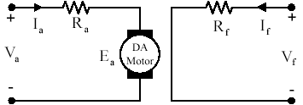
Şekil 1. Yabancı uyartımlı bir DA motorunun eşdeğer devresi.

Eşitlik 2.3’den görüldüğü gibi hıza etki eden değerler; endüviye uygulanan gerilim Va, Endüvi akımı Ia, Endüvi direnci Ra ve kutup aks φ_{f} ’dir. Burada yabancı uyartımlı bir motor kullanıldığından,uyartım devresi Endüvi devresinden elektriği olarak tamamen bağımsız olup, uyartım devresi akımı ve gerilimi sabittir.Yapılan uygulamada DA motorunun hızı endüvi geriliminin ayarlanması ile kontrol edilmiştir.

3. DA MOTORLARDA ANALOG KONTROL
DA motorlarda hız ayarı 1891 yılında Ward Leonard tarafından gerilim kontrolü vasıtasıyla ilk
olarak gerçekleştirilmiştir.Güç elektroniğinde anahtarlama elemanı olarak tristörün kullanılmaya
başlamasıyla DA motorlarının hız ayarında ayarlı gerilim kaynakları ön plana çıkmıştır.Daha
sonraki yıllarda anahtarlama elemanı olarak MOSFET, IGBT ve GTO gibi yarı iletken elemanlar
kullanılmıştır.İlk önceleri bu elemanların anahtarlamaları analog devreler vasıtasıyla
yapılmaktaydı ve frekansları düşüktü, ancak daha sonraları sayısal kontrol elemanlarının
kullanılması ile anahtarlama frekansı yüksek değerlere çıkartılmıştır.Bu sayısal kontrolün
sağlanması için gerekli olan anahtarlama algoritmaları darbe genişlik modülasyonu (PWM) kontrol tekniği ile sağlanmıştır.
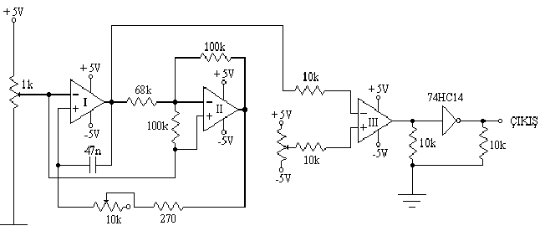
Şekil 2. Değişken darbe üretici devresi.
Hız ayarı yapabilen ve kontrolü kolay olan DA sürücü sistemleri geniş bir alanda yaygın olarak
kullanılmaktadır.Geleneksel analog kontrol devrelerinin bir çok dezavantajı vardır.Karmaşık
uygulama şeması nedeniyle analog devrelerin uygulanması zordur.Analog devreler esneklikten
yoksun ve gürültüye karşı duyarlıdır.Ayrıca analog devrede kullanılan elektronik malzemelerin her biri farklı tolerans değerlerine sahiptirler. Şekil.2’de analog değişken darbe üretici devresi
verilmiştir. Şekil.3’de ise analog darbe üreticisinde üretilen PWM sinyali gösterilmiştir.Bütün
bu faktörler;güvenilir,esnek ve gürültüden etkilenmeyen mikro denetleyicili sistemlerin
kullanılmasını gerektirmektedir.

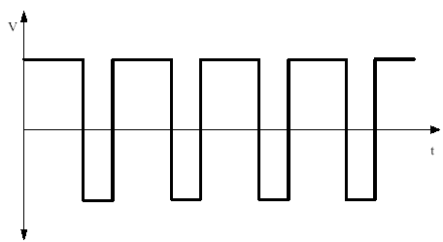
Şekil 3. Analog değişken darbe üreticisinden elde edilen PWM sinyal.

4. DA MOTORLARINDA SAYISAL KONTROL
Mikro denetleyicilerin motor sürücü devrelerinde kullanımı gün geç tikçe artmaktadır. Bu
sürücüler genellikle motorları çalıştırıp durdurmaya veya yarıiletken bir elemanın tetikleme açısını değiştirerek DA motorların kontrol unda kullanılmaktadır.DA kaynak gerilimi, mikro denetleyici tarafından üretilen PWM sinyali kullanılarak kontrol edilebilen kıyıcı devresi giriş gerilimi olarak kullanılır.Motordan referans gerilim alınır ve değişen yüke bağlı olarak PWM görev saykılı ayarlanır. DA motor kıyıcıları daha verimli olup frekansa bağlı olan alternatif akım bakır ve demir kayıpları yoktur .

5. PI KONTROLLÜ HIZ DENETİMİ
Açık döngülü sistemle motor hız kontrolünde devir sayısı ayarı endüvi veya uyartım sargısı üzerine düşen gerilimi değiştirmekle ayarlanabilir.Açık döngülü sistemde motor gerilimindeki ve motor devir sayısındaki değişiklikler dikkate alınmamaktadır.Bu yöntemde,yük durumuna göre devir artar veya azalır.Bu nedenle sabit hız uygulamalarında açık döngülü sistem kullanılamaz.
Kapalı döngü sistemle motor hız kontrolünde, çıkış büyüklüğü sistem değişkenlerinden bağımsız
hale getirilir.Şekil.4’de kurulan döngü sayesinde çıkış büyüklüğü olan motor devri sayısı(hızı)
sabit tutulmak istenmektedir.
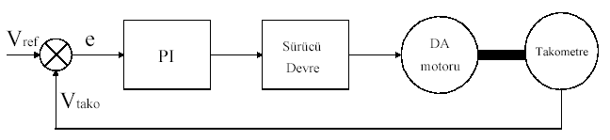
Şekil 4. DA motoru PI ile hız kontrolü.

Şekil.4’de verilen kapalı döngü sistemde motor devir sayısı referans değeri ile ayarlanır.Sistemde
kullanılan takometre sayesinde motor devrindeki değişme algılanır.Motor yük durumuna göre
endüvi sargısı veya uyartım sargısı gerilimi değiştirilerek devir sayısının referans değerinde kalması sağlanır.Motor gerilimi yarı iletkenler yardımı ile ayarlandığından,sistem verimli ve güvenilirdir. Şekil.5’de PI kontrolör şeması verilmektedir.Sistemde oluşacak hata sinyali kontrolörde değerlendirilerek çıkışa aktarılmaktadır.Hata sinyali e(t) sistem kazancı ile çarpılmakta ve hata sinyalinin entegrali alınmaktadır.Sistemde integratör kullanılarak çıkıştaki aşım önlenir.Hata sinyalinin değerine göre PI çıkışı artırır veya azaltır.
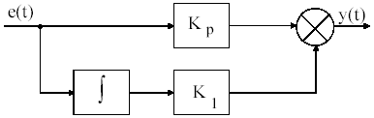
Şekil 5. PI iç bağlantısı
5. SİSTEM TASARIMI
Bu çalışmada PIC 16F877 kullanılarak anahtarlama elemanına gerekli olan PWM tetikleme
sinyalleri üretilmiş ve bu elemanların iletim-kesim açısını ayarlayabilen mikro denetleyici tabanlı
PWM modülatör geliştirilmiştir.Yazılım assembler dilinde hazırlanmıştır.Sistemin sadelik ve
geliştirilmeye uygun olması gibi üstünlükleri vardır.Gerçekleştirilen bu uygulamada, kullanıcı
tarafından istenilen çıkış değerleri için gerekli anahtarlama süreleri yazılım tarafından üretilerek
kontrol ünitesine aktarılmaktadır.Windows tabanlı yazılım geliştirme ortamlarının zamanda belli
bir geciktirme sağlaması bu gibi uygulamalar için pek fazla elverişli değildir.Ancak assembler
yazılım geliştirme ortamının kullanılması vasıtasıyla sistemin diğer programlama dillerine göre
daha hızlı şekilde tetikleme sinyallerini kontrol ünitesine aktarması gerçekleştirilmiştir.
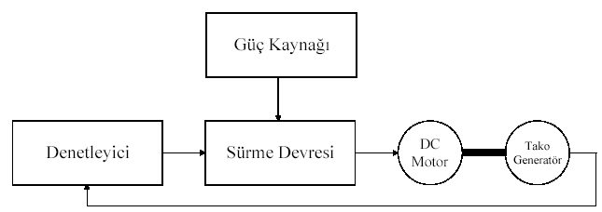
Şekil 6. PI Kontrol sistemi blok diyagramı.

PWM kontrol değişik anahtarlama teknikleri kullanılarak yapılır.Bazı elektronik elemanlar açık
veya kapalı durumlu bir anahtar olarak kullanılır.İdeal bir anahtar ile kayıpları önleyerek bir
kontrol yapılabilir.Gerçekte ise hiçbir eleman böyle bir ideal anahtar görevini yerine getiremez.
Fakat ideal eleman sayılabilecek BJT, MOSFET, SIT, IGBT, SCR, TRIYAK, GTO gibi kullanışlı elemanlar mevcuttur.

6. SÜRÜCÜ DEVRENİN ÇALIŞMASI
Şekil.7’de uygulaması gerçekleştirilen transistorlü PI geri beslemeli sürücü devresi verilmiştir.
Motora uygulanan akım BD 140 transistoru ile ayarlanmaktadır. Transistor ler, PIC’ de üretilen
PWM sinyalleri ile kontrol edilmektedir.Devredeki BC 237 transistor ü PIC’in yüklenmemesi için kullanılmıştır.Referans potansiyometresi ile PWM görev saykılı değiştirildiğinde,motor akımının büyüklüğü ve dolayısıyla eşitlik 2.3’e göre motor hızın ayarlanmaktadır.
PIC16F877 analog girişleri sayesinde geri beslemeli kontrol sistemleri için yeterli çözümü
üretebilmektedir.Sistemde referans potu yardımı ile istenilen devir sayısı girilmekte, bu bilgi
takometreden gelen referans bilgi ile PIC içerisinde karşılaştırılmaktadır.Bu değer PIC’de
üretilecek olan PWM sinyalinin görev saykılına atanmaktadır.Geri besleme sinyalini alabilmek için mekanik enerjiyi elektrik enerjisine çeviren takometre kullanılmıştır.Kontrol sistemlerinde doğru akım takometreleri kullanılmaktadır.Doğru akım takometreleri kontrol sistemlerinde millerin hızlarını belirlemek ve kaydetmek, yada hız kontrolünde hız geri beslemesi ile kararlılığı arttırmak için kullanılan bir elemandır.Çalışmada iki 12 volt DA motoru birbirine akuple edilerek biri motor diğeri tako generatör olarak kullanılmıştır.Giriş gerilim ve kullanılan elemanların değerleri motor gerilimine uygun olarak seçilmiştir.
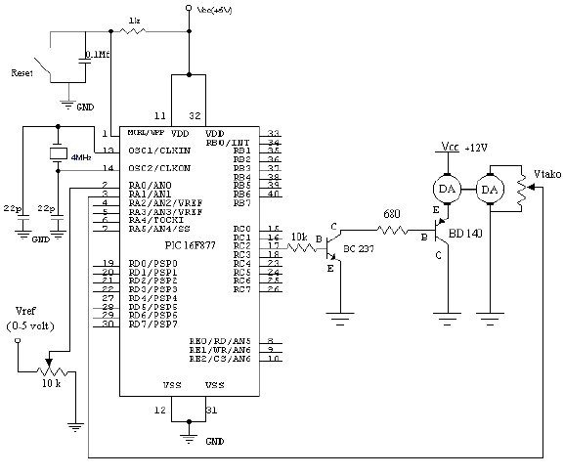
Şekil 7. Transistörlü sürücü devre.

7. ÇEVRESEL ARABİRİMLİ DENETLEYİCİ (PIC)
Yapılan çalışmada 40 pinli PIC16F877 mikro denetleyici kullanılmıştır.Bunlardan 33 pin
giriş/çıkış, diğer 7 pin PIC’in çalıştırılması için kullanılmaktadır.PIC16F877 üzerinde 368 byte’lık RAM vardır.3 adet zamanlayıcı/sayıcı,2 adet algılama/karşılaştırma/ PWM, 2 adet seri ve 8 adet 10 bitlik A/D konvektör modülüne sahiptir.PIC16F877 ailesi daha az dış eleman kullanımına imkan verecek özelliklere sahiptir ve böylece maliyet minimuma inmekte, sistemin güvenirliği artmakta, enerji sarfiyatı azalmaktadır. Bunun yanı sıra tüm PIC’lerde aşağıda verildiği gibi 4 adet osilatör seçeneği mevcuttur.
- RC Direnç kondansatör _ düşük maliyet (4 MHz)
- XT Kristal veya seramik _ genel amaç (4 MHz)
- HS Kristal veya seramik _ yüksek hız (20 MHz)
- LP Kristal veya seramik _ asgari akım (40 kHz)
Mikro denetleyicilerde çevresel arabirimler, bir tümleşik aygıt içinde birleştirildiğinden sistem hızı ve güvenilirliği artmış,maliyet azalmıştır.Kullanım kolaylığı sağlanmakla birlikte karmaşık yapı ortadan kaldırılmıştır
7.1 PIC 16F877 Denetleyici ile PWM Sinyalinin Üretilmesi
PWM çalışma maduna geçebilmek için aşağıdaki aşamalar takip edilerek Capture Compare PWM(CCP) modülü düzenlenmelidir;
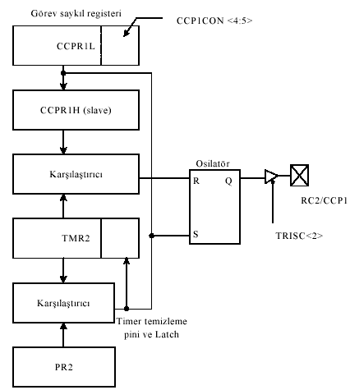
Şekil 8 Basitleştirilmiş PWM blok diyagramı.
- PWM periyodu PR2 registerine yazarak başlanır.
- PWM görev saykılıCCPR1L register ve CCP1CON <5:4> bitlerine yazılır.
- CCP1 pini TRISC<2> biti temizlenerek çıkış yapılır.
- Timer2 (TMR2) prescale değeri girilir ve TMR2’nin T2CON biti set edilerek TMR2’ninçalışması sağlanır.
- PWM operasyonu için CCP1 modülü ayarlanır.
Darbe Genişlik Modülasyon (PWM) madunda,CCPx pini 10 bit kadar kararlı PWM çıkışı üretir.
CCP1 pini PORTC data latch ile oğullanmıştır.CCP1 pinini çıkış yapmak için TRISC<2> biti
mutlaka temizlenmelidir. Şekil.7.1 CCP modülünün basitleştirilmiş blok diyagramını
göstermektedir.Bir PWM çıkışında, bir periyotluk süre dahilinde çıkışın yüksek seviyede
bulunduğu zamana duty cycle (görev saykılı) denir.

7.2 PWM Periyodunun ve Görev Süresinin Hesaplanması
PWM periyodu,PR2 registerine yazılarak belirtilir ve eşitlik 7.2.1’deki formülle hesaplanabilir.
T=PWM period = [(PR2) + 1] . 4 . TOSC . (TMR2 prescale değeri) (7.2.1)
PWM frekansı periyodun tersi olup eşitlik 7.2.2 ile hesaplanır.
f=1/T (7.2.2)
TMR2 PR2’ye eşit olduktan sonraki artış üç durum ortaya çıkarır:

- TMR2 temizlenir.
- CCP1 pini set edilir. İstisna olarak PWM duty saykıl=0% ise, CCP1 pini set edilmez.
- PWM duty saykılı CCPR1’den CCPR1H’a latch’lenir
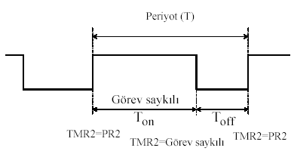.
Şekil 9 PWM çıkışı
TMR2, görev saykılı’na (Ton) eşit oluncaya kadar CCPR1L’de lojik1 bilgisi görülür. TMR2 içeriği görev saykılına eşit olduğunda seviye lojik 0’a düşer TMR2 içeriği sıfırlanmadan PR2’ye eşit oluncaya kadar çalışmaya devam eder.Böylece, Şekil 9’da gösterildiği gibi bir periyotluk süre tamamlanmış olur. Burada;
f = PWM sinyalinin frekansını (Hz)
T = PWM sinyalinin bir saykılını (s) gösterir.
Bir saykıllık PWM süresi ise;
T=Ton+Toff (7.2.3)
eşitliği ile bulunabilir. Burada;
Ton = Pozitif PWM sinyal süresini veya PWM görev saykılını (s)
Toff = Sıfır veya negatif PWM sinyal süresini (s) göstermektedir.

PWM görev süresi, CCPR1L register ve CCP1CON<5:4> bitlerine yazılarak belirlenir.10 bite
kadar kararlılık elde edilebilir. PWM görev saykılı eşitlik 7.2.4’deki gibi hesaplanabilir.
Ton=PWM görev saykılı=(CCPR1L:CCP1CON<5:4>).Tosc.(TMR2 prescale değeri) (7.2.4)
CCPR1L ve CCP1CON<5:4> herhangi bir zamanda yazılabilirler,fakat görev saykılı değeri PR2 ve TMR2 arasındaki eşleşme olmadıkça CCPR1H içine latch’lenmez. PWM modunda CCPR1H
sadece okunabilir registerdir
Maksimum PWM kararlılığı eşitlik 7.2.5 ile hesaplanabilir.
Maksimum PWM kararlılığı =log(f_{osc}/f_{pwm})/log(2) bit (7.2.5)
Burada;
fosc = Dış devrede kullanılan osilatörün frekansını (Hz)
fpwm = PWM frekansını (Hz) göstermektedir.

Örnek: PWM periyodu ve PWM kararlılığının hesaplanması;
İstenilen PWM frekansı f = 3,906 kHz
Kullanılan osilatörün frekansı Fosc = 4 MHz
TMR2 prescale=1 ise; 7.2.1 nolu eşitliği kullanarak PR2 registerine yazılacak değer hesap edilecek olursa;
T=PWM periyod = [(PR2) + 1] . 4 . TOSC . (TMR2 prescale değeri)
T=1/3906=1,560*10⁻⁴s
256.10⁻¹⁰={(RP2)+1}*4*(1/10^{6*4})
PR2 = 255’dir.
PR2 registeri dahili frekansa göre, CCPR1L ise harici frekansa göre çalışır. Dolaysıyla
CCPR1L’nin frekansı dış devredeki frekansa göre çalışırken,PR2 frekansı bunun ¼’üne eşittir.
Kullanılan osilatörün frekansı 4 MHz oldu için dahili frekans 1 MHz, dahili işlem hızı 1μs
olmaktadır.Örnekte PR2 255 olduğuna göre 7.2.3 nolu eşitlikteki [(PR2)+1]’den istenilen 3,906
kHz için PR2 256 μs olarak bulunur. Harici frekans dahili frekansın 4 katı olduğu için CCPR1L’nin işlem hızı 256 μs x4= 1024 μs ’dir.
Eşitlik 7.2.5’den maksimum PWM kararlılığı hesaplanır.
Maksimum PWM kararlılığı=log(4000000/3906)/log(2)=log(1024)/log(2)=3/0.3= 10 bit
Bu sonuca göre maksimum PWM kararlılığı 2¹⁰=1024 μs veya 10 bitlik kararlılıkta üretilmektedir ve PWM’in 0.-10. bitleri arasında herhangi bir bit değerinde kararlı çalışabileceği anlaşılmaktadır.
8. DENEYSEL SONUÇLAR VE ÇALIŞMANIN DEĞERLENDİRİLMESİ
PIC 16F877 kullanılarak üretilmiş olan PWM sinyali PI üzerinden DA motorunun sürme devresine uygulanmıştır.Şekil 4 ve Şekil 6’da verilen blok diyagramlardan da görüleceği gibi, DA motoruna akuple edilmiş olan takogeneratörden alınan hız değeri geri besleme sistemi ile denetleyiciye aktarılmıştır. Şekil 7’de ise, hem motorun sürme, hem de denetleyicinin açık devre şemaları verilmiştir. DA motorunun endüvi gerilimi BD140 transistörü ile kontrol edilmiştir.
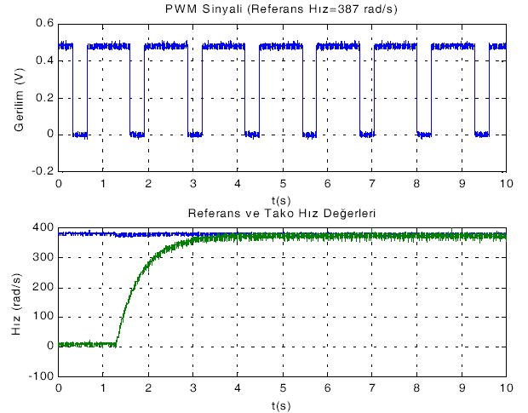
Şekil 10. Referans hız 387 rad/s iken ölçülen PWM ve tako generatör sinyalleri.
Burada denetleyicinin çıkışından alınan sinyal yeterince güçlü olamadığından, BC237 transistörü
yükseltici olarak kullanılmıştır.Normal olarak sisteme enerji verildiğinde,DA motoru kalkınarak,
motor hızı referans hız değerine kadar yükselip,bu değerde sabit kalmaktadır Referans hız değeri
arttıkça,motora uygulanan PWM sinyalinin pozitifliği de artmaktadır.Tersine, motorun referans hız değeri azaldıkça, motora uygulanan PWM sinyalinin pozitifliği de azalmaktadır. Şekil 10’da
referans hız 387 rad/s iken PWM sinyalinin pozitifliği hemen hemen tam iletimdeki değere
yaklaşmış durumdadır. Şekil 11’de ise, motorun referans hız değeri 183 rad/s’ye düştüğünde,
motora uygulanan PWM sinyalinin pozitifliği de tamamen azalarak, tam kesim durumuna
yaklaşmıştır.
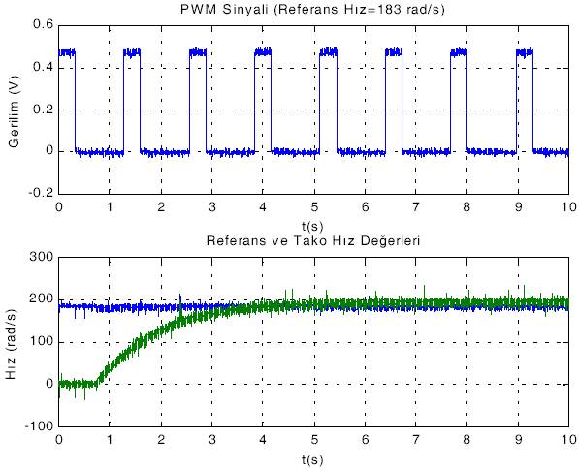
Şekil 11. Referans hız 183 rad/s iken ölçülen PWM ve takogeneratör sinyalleri

Motor hızının referans hızı izlemesi ve uygun PWM sinyalinin üretilmesi, geri beslemeli PI
denetleyiciden dolayı otomatik olarak sistem tarafından yapılmaktadır. Şekiller 10 ve 11’de verilen motor hız değerlerinin kararlı duruma ulaşma süreleri, hem referans hız değerine, hem de PI denetleyicinin tepkisine bağlıdır.Bu çalışmanın esas konusu PI’ın tepkisi ve özellikleri
olmadığından başka kontrol yöntemleriyle bu sonuçlar karşılaştırılmamıştır. Bu çalışmada, PWM
sinyalleri PIC16F877 kullanılarak üretilmiş ve üretilen PWM sinyalleri bir sürme devresi
yardımıyla DA motoru üzerinde denenmiştir. Deneysel sonuçlara göre, gerçekleştirilen PIC 16F877
tabanlı PI kontrollü DA motor sürme devresinin basit, kullanışlı, hassas ve değişik uygulamalara
hemen uyarlanabilir olduğu gösterilmiştir.

